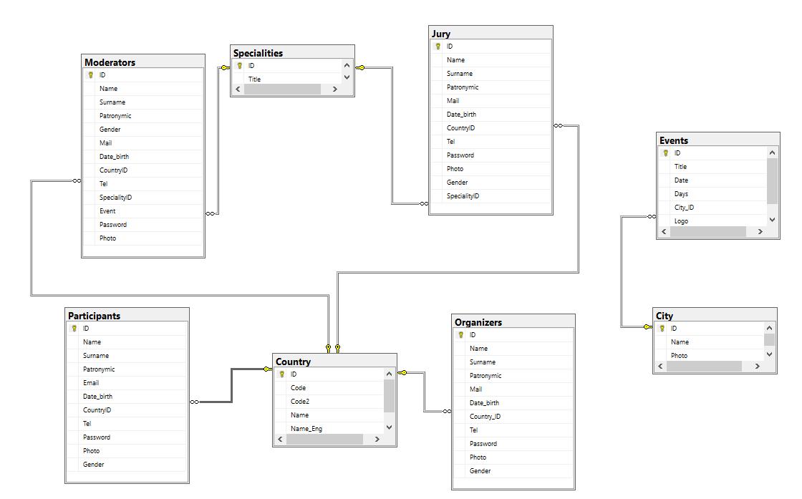

рисунок 1. Диаграмма БД.

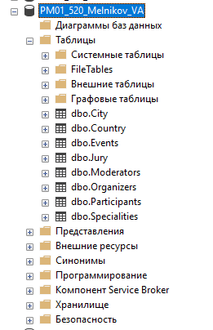

Рисунок 2. Созданная база данных.

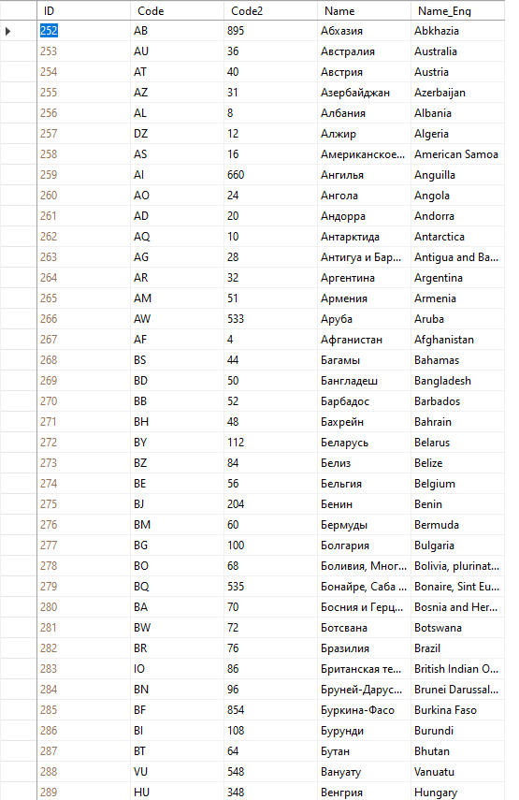

Рисунок 3. Импортированная таблица городов

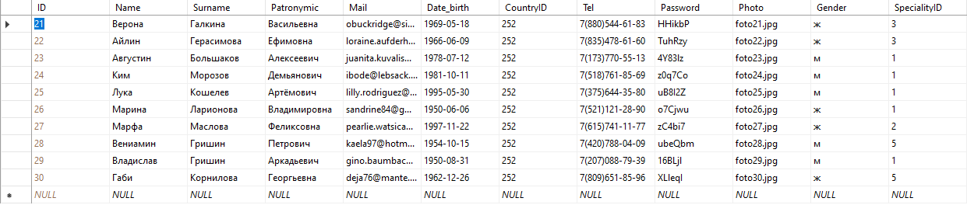

Рисунок 4. Импортированная таблица жюри

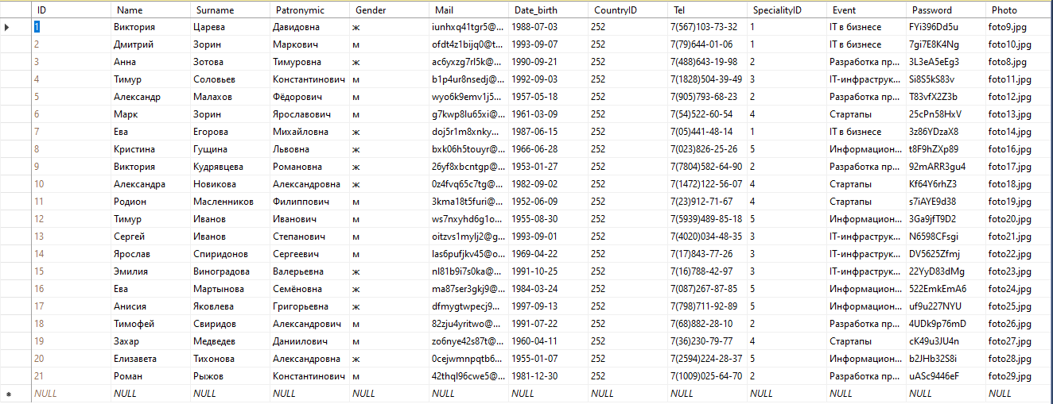

Рисунок 4. Импортированная таблица модераторов

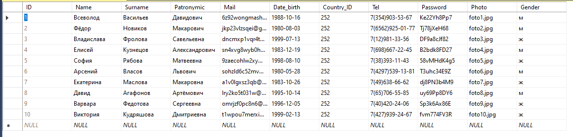

Рисунок 5. Импортированная таблица организаторов

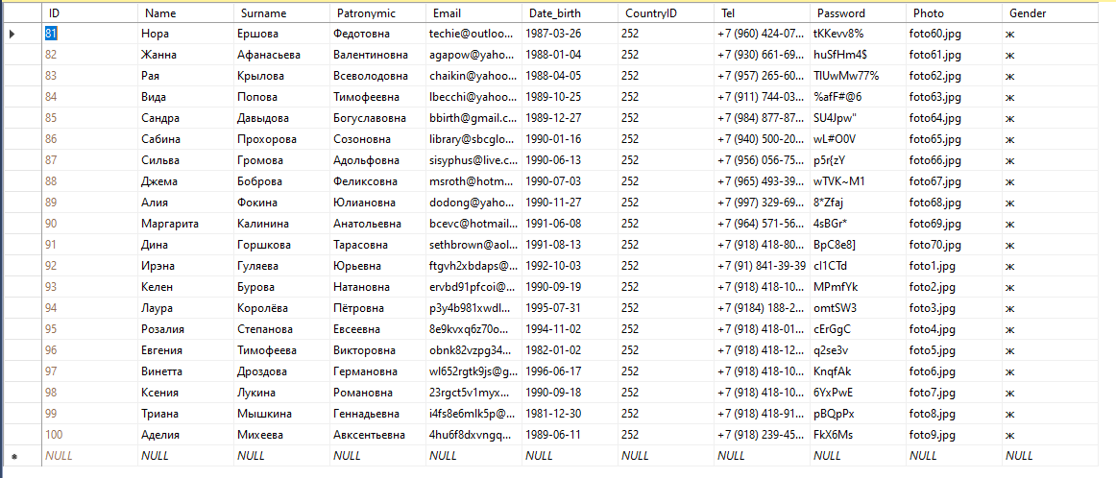

Рисунок 6. Импортированная таблица участников

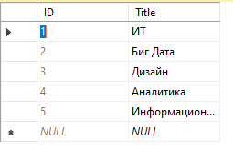

Рисунок 7. Импортированная таблица специальностей

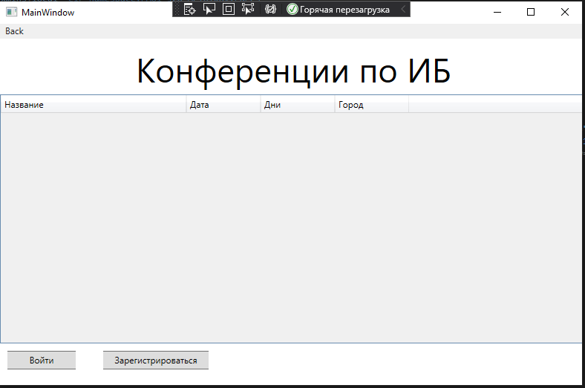

Рисунок 8. Главная страница проекта

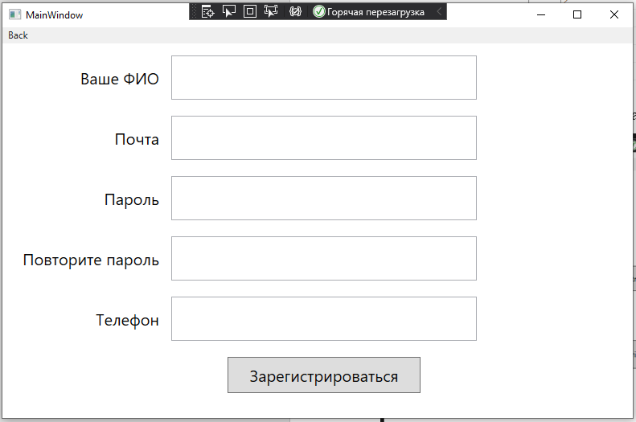

Рисунок 9. Страница регистрации

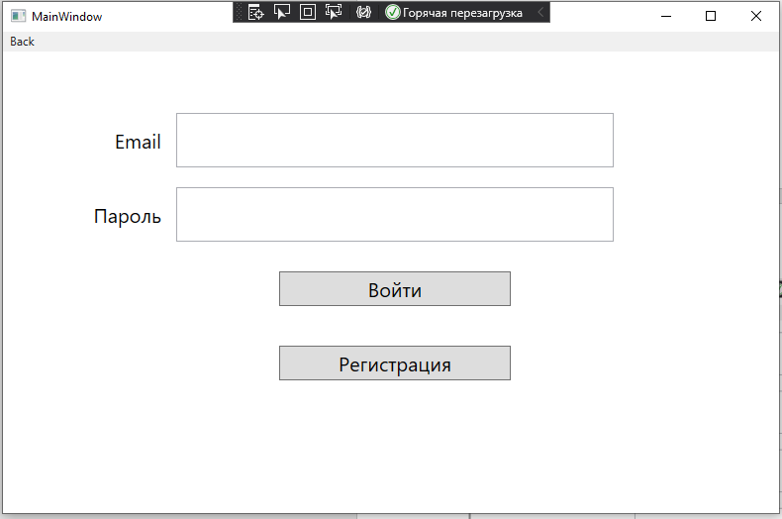

Рисунок 10. Страница авторизации